5/12/14 Premières S
Devoir de sciences physiques n°4
Nom : ____________________ classe : 1°S__
Prénom : ____________________ durée : 1h30

Tiers temps : dispensés exercice 3
Soigner la rédaction et la présentation de votre devoir.
Donner les expressions littérales puis les applications numériques. Justifier vos réponses.

Exercice 1 : Dosage d'un collyre ( 6,5 point )
Le collyre bleu est une solution pharmaceutique utilisée en ophtalmologie, dans le traitement de certaines conjonctivites. Il contient du bleu de méthylène aux propriétés antiseptiques.
Figure 1 : profil spectral du bleu de méthylène
Figure 2 : à propos du bleu de méthylène
Quelques informations sur le bleu de méthylène
Nom officiel : 3,7-bis-phenazathionium
Formule brute : C₁₆H₁₈N₃SCl
Masse molaire : 319,85 g.mol⁻¹

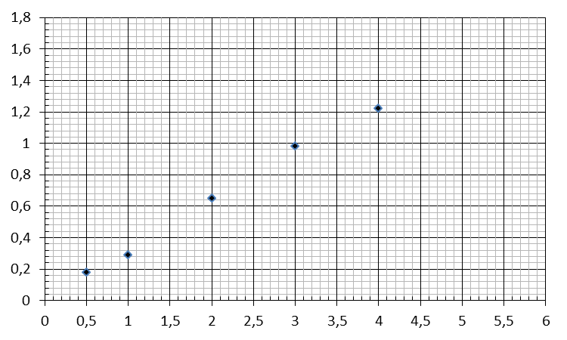
A
c
(×10⁻⁵ mol.L⁻¹)
Figure 3
A = 0,31074 x C
R² = 0,996

- À quelle longueur d'onde faut-il se placer pour effectuer les mesures avec précision ?
D’après la figure 1, le maximum d’absorption se situe à 660 nm, il faut donc se placer à cette longueur d’onde pour effectuer les mesures avec un maximum de précision. (0,5 pt)
- Comment se nomme l'appareil de mesure utilisé ?
L’appareil de mesure se nomme spectrophotomètre. (0,5 pt)
On prépare une échelle des teintes à l'aide de solutions étalon de bleu de méthylène et on mesure leur absorbance. Les résultats sont reportés sur le graphe de la figure 3.
- Comment s'appelle la courbe obtenue ? Tracer sur cette figure la courbe correspondante.
La figure obtenue s’appelle une courbe d’étalonnage. Voir graphique. (0,5 pt +0,5 pt)
- Quelle loi est vérifiée ? Que dit cette loi ?
La courbe obtenue est une droite qui passe par l’origine, la loi qui est vérifiée, est la loi de Beer-Lambert. (0,5 pt)
D’après cette loi, A et C sont proportionnels, on peut donc écrire
A = k x C (0,5 pt)
La solution commerciale de collyre est trop concentrée : on la dilue 50 fois avant de mesurer son absorbance. Le résultat de la mesure est : A_{dilué} = 0,328.
- Avec quelle verrerie est effectuée la dilution ?
Choisir parmi celle proposée :
- Eprouvette graduée de 10 mL
- Pipette jaugée de 1 mL ; 2 mL ; 5 mL
- Bécher de 10 mL ; 25 mL
- Fiole jaugée de 20 mL ; 25 mL ; 50 mL
Pour effectuer une dilution, il faut utiliser le matériel le plus précis, c’est-à-dire la pipette jaugée et la fiole jaugée. Le facteur de dilution étant F = 50, il faut un rapport de 50 entre la pipette et la fiole. Il faut donc choisir la pipette de 1mL et la fiole de 50 mL. On utilise également un bécher de 10 mL pour prélever la solution mère. (1 pt)
- Déterminer la concentration molaire de la solution diluée de collyre.
D’après la figure 3 ; la relation qui lie A et C est : A = 0.31074 x C
Donc la concentration molaire de la solution diluée est C_{diluée} = A / 0.31074.
Soit C_{diluée} = 0.328 / 0.31074 = 1.06 ( attention à l’échelle !!!) (0,5 pt)
La concentration molaire est C_{diluée} = 1,06x10⁻⁵ mol.L⁻¹ (0,5 pt)
- En déduire la concentration molaire de la solution commerciale de collyre.
La solution étant diluée 50 fois, la concentration molaire de la solution commerciale est :
C = 50 x C_{diluée} = 50 x 1,14x10⁻⁵ = 5,3x10⁻⁴ mol.L⁻¹ (0,5 pt)
- Le fabriquant indique sur l'étiquette du produit qu'il y a 2,0 mg de bleu de méthylène dans chaque flacon de 10mL : cette indication est-elle correcte ?
La concentration théorique de la solution est C_{théorique} = n_{méthylène} / V.
Or n_{méthylène} = m_{méthylène} / M_{méthylène}
Donc C_{théorique} = m_{éthylène} / (M_{méthylène} x V ) (0,5 pt)
C_{théorique} = 2,Ox10⁻³ / ( 319,85 x 10x10⁻³ ) = 6,2 x10⁻⁴ mol.L⁻¹
La concentration théorique est légèrement supérieure à la valeur réelle. (0,5 pt)

Exercice 2 : (7 pt)
On introduit une masse m₁ = 3 g d’aluminium métallique dans un volume V₂ = 200 mL d’une solution aqueuse d’acide chlorhydrique (H⁺_{(aq)} + Cl⁻_{(aq)}) de concentration C₂ = 0.6 mol.L⁻¹ . Il se forme alors des ions aluminium Al³⁺. On observe aussi un dégagement gazeux de dihydrogène H₂
Données :
- Masse molaire atomique : M(H) = 1 g.mol⁻¹ ; M(Al) = 27 g.mol⁻¹ ; M(Cl) = 35,5 g.mol⁻¹
- Volume molaire : V_{M} = 24 L.mol⁻¹
- Ecrire l’équation bilan de cette transformation
2 Al + 6 H⁺ → 2 Al³⁺ + 3 H₂ (0,5 pt)
- Comment appelle-t-on les ions chlorure dans ce cas ? Justifier la réponse.
Les ions chlorures sont des ions spectateurs car ils ne participent pas à la réaction. (0,5 pt)
- Calculer les quantités de matière et des réactifs à l’état initial.
La quantité de matière en aluminium est n₁ = m₁ / M(Al) = 3 / 27 = 1,1x10⁻¹ mol.L⁻¹. (0,25 pt)
La quantité de matière en ion H⁺ est n₂ = C₂ x V₂ = 0,2 x 0,6 = 1,2x10⁻¹ mol.L⁻¹ (0,25 pt)
- Construire le tableau d’avancement de cette réaction chimique. (1,5 pt)

 |  | 2 Al + 6 H⁺ → 2 Al³⁺ + 3 H₂
 | Avancement | Quantité de matière
Etat initial | x = 0 | 1,1x10⁻¹ | 1,2x10⁻¹ | 0 | 0
Etat intermédiaire | x | 1,1x10⁻¹ -2x | 1,2x10⁻¹ – 6x | 2x | 3x
Etat final | x_{max} | 1,1x10⁻¹ -2x_{max} | 1,2x10⁻¹ – 6x_{max} | 2x_{max} | 3x_{max}

- Calculer l’avancement maximal et déterminer le réactif limitant.
Calcul de l’avancement maximal pour l’aluminium est :
1,1x10⁻¹ -2x_{max} = 0 soit x_{max} = 5,5x10⁻² mol.L⁻¹(0,5 pt)
Pour l’ion hydrogène : 1,2x10⁻¹ – 6x_{max} = 0 soit x_{max} = 2x10⁻² mol.L⁻¹ (0,5 pt)
La valeur de x_{max} retenue est la plus petite soit x_{max} = 2x10⁻² mol.L⁻¹.
Le réactif limitant est donc l’ion hydrogène. (0,5 pt)
- En déduire les quantités de matière de chaque espèce à l’état final.
A l’état final, la quantité de matière en ion aluminium III est n_{Al3+} = 2x_{max} = 4x10⁻² mol (0,25 pt)
La quantité de matière en dihydrogène n_{H2} = 3x_{max} = 6x10⁻² mol. (0,25 pt)
- Quelle masse d’aluminium a été consommée au cours de la réaction ?
La quantité de matière restant en fin de réaction est n_{Al final} = 1,1x10⁻¹ – 2x_{max} = 7x10⁻² mol. (0,5 pt)
Donc la quantité de matière consommée est n_{Al consommée} = n₁ – n_{final} = 4x10⁻² mol (0,25 pt)
La masse consommée est m = n_{Al consommée}x M(Al) = 1,08 g (0,25 pt)
- Quel volume de dihydrogène s’est-il formé ?
Le volume de dihydrogène formé est V_{H2} = n_{H2}xV_{M} = 2x_{max} x V_{M} = 0,96 L (0,25 pt)
- Quelle est la concentration molaire de TOUS les ions en solution à l’état final ?
A l’état final les ions H⁺ ont disparue donc leur concentration est [H⁺] = 0 mol.L⁻¹(0,25 pt)
Les ions chlorures n’ont pas été consommés donc leur concentration est égal à C₂ (0,5 pt)
La concentration en ion Al³⁺ est de [Al³⁺] = n_{Al3+} / V₂ = 2x_{max} / V₂ = 0.2 mol.L⁻¹(0,5 pt)
Aide : La quantité de matière d’élément gazeux n_{g} et le volume correspondant sont liés par la relation V_{gaz} = n_{g} x V_{M} avec V_{M} volume molaire.

Exercice 3 : (3 pt)
On appelle x l’avancement de la réaction chimique. L’évolution des quantités de matière des différentes espèces chimiques participant à la transformation chimique en fonction de l’avancement x est représentée ci-dessous :
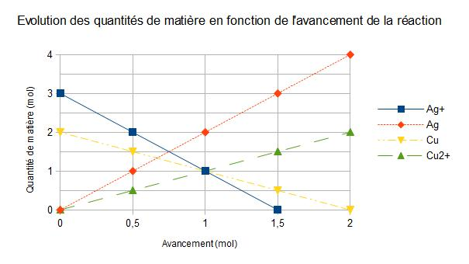

Chacune des réponses doit être justifiée par une explication ou une construction relative à la lecture du graphique.

- Identifiez les réactifs et les produits de cette transformation chimique.
Les réactifs sont les ions Ag⁺ et le cuivre métallique car les courbes correspondantes ont un coefficient directeur négatif.
Les produits sont le métal Ag et les ions Cu²⁺ car le coefficient directeur est positif. (0,5 pt)
- En déduire l'équation chimique de la réaction qui a lieu.
2 Ag⁺ + Cu → 2 Ag + Cu²⁺ (0,5 pt)
- Que vaut l'avancement maximal ? *
L’avancement maximal est x_{max} = 1,5 mol car la courbe représentant la quantité d’ion Ag⁺ coupe l’axe des abscisses en premier. (0,5 pt)
- Quel(s) est/sont le(s) réactifs limitant(s) ?
Le réactif limitant est donc l’ion Ag⁺ (0,5 pt)
- Donnez la composition du système (1 pt)
Les quantités de matière de chaque espèce chimique sont d’après le graphique :
 | Ag⁺ | Cu | Ag | Cu²⁺
Etat initial | 3 | 2 | 0 | 0
Etat final | 0 | 0,5 | 3 | 1,5

Exercice 4 (3 pt)

Atome | H | C | O | N
Numéro atomique Z | 1 | 6 | 8 | 7

Au début du XIXème siècle, le chimiste allemand Friedrich Wöhler réalise la première synthèse artificielle d’une molécule produite par les organismes biologiques : l’urée. L’urée est obtenue par action de l’acide cyanique sur l’ammoniac A selon la réaction d’équation :
HOCN + A → CON₂H₄

- Ecrire la formule brute de la molécule d’ammoniac A.
La formule de l’ammoniac est NH₃ (1pt)
- Dans la molécule d’acide cyanique, l’atome de carbone est lié à un atome d’oxygène et un atome d’azote.
Dans la molécule d’urée l’atome de carbone est lié à deux atome d’azote et un
atome d’oxygène.
Etablir les formules de Lewis des molécules d’acide cyanique et d’urée.
Pour déterminer les formules de Lewis , il faut déterminer le nombre de doublet liant et non liant de chaque atome.
Atome | H | C | O | N
Numéro atomique Z | 1 | 6 | 8 | 7
Structure électronique | (K)¹ | (K)²(L)⁴ | (K)²(L)⁶ | (K)²(L)⁵
Nombre doublet liant | 1 | 4 | 2 | 3
Nombre doublet non liant | 0 | 0 | 2 | 1
Molécule d’acide cyanique : $\text{H-}\underline{\bar{O}}\text{-C}≡\bar{N}$(1 pt)
Molécule d’urée : $H−\overline{N}−C=\underline{\bar{O}}$ (1 pt)
|
|N-H

